Data…………………………………..

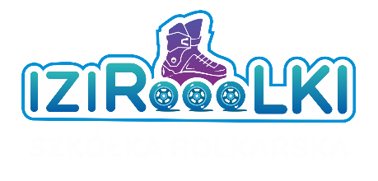
Formularz zgłoszeniowy niepełnoletniego uczestnika zajęć

Ja niżej podpisana/y ……………………………………………………………… urodzona/y…………………………r., niniejszym oświadczam, że wyrażam zgodę na udział i nie ma przeciwskazań zdrowotnych do uczestniczenia w zajęciach jazdy na rolkach dziecka …………………………………………………………..… ur. ……………………………………………, oraz zapoznałam/em i akceptuję treść regulaminu (umieszczony na stronie internetowej) uczestnictwa w zajęciach.

……………………………………………………………………….. ………………………………………………………………………..
(miejscowość, data) (czytelny podpis opiekuna)

Zgoda na przetwarzanie danych osobowych

Oświadczam również, że wyrażam zgodę na przetwarzanie danych osobowych dziecka………………………………………………………….. przez iziRooolki z siedzibą w Koszalinie w celu:
- zawarcia umowy na świadczenie usług przez iziRooolki
- ewidencjonowania uczestników iziRooolki
- przekazywania drogą elektroniczną i telefoniczną informacji związanych z działalnością iziRooolki (zajęcia, warsztaty, zawody, obozy, działania marketingowe)
- Publikacji wizerunku uczestnika zajęć (osoba pełnoletnia, dziecko) na stronach internetowych iziRooolki oraz stronach na portalach społecznościowych (Facebook, Instagram, You Tube itp.) w związku z prowadzoną działalnością – warsztaty, zajęcia, obozy, zawody, pokazy itp.*
- Przekazywania informacji służbom ratunkowym i medycznym w celu świadczenia pomocy medycznej
* zgoda na udostępnianie wizerunku jest dobrowolna, jednak jest warunkiem uczestnictwa w zajęciach iziRooolki

………………………………………… ………………………………………….
(miejscowość, data) (czytelny podpis opiekuna)

